job consultation
Meslek danışmanı Tim, insanları sevdikleri şeylere göre bir mesleğe yönlendirmektedir.Sizce soylenen cümlelere göre hangi meslekler o kişilere uygundur.
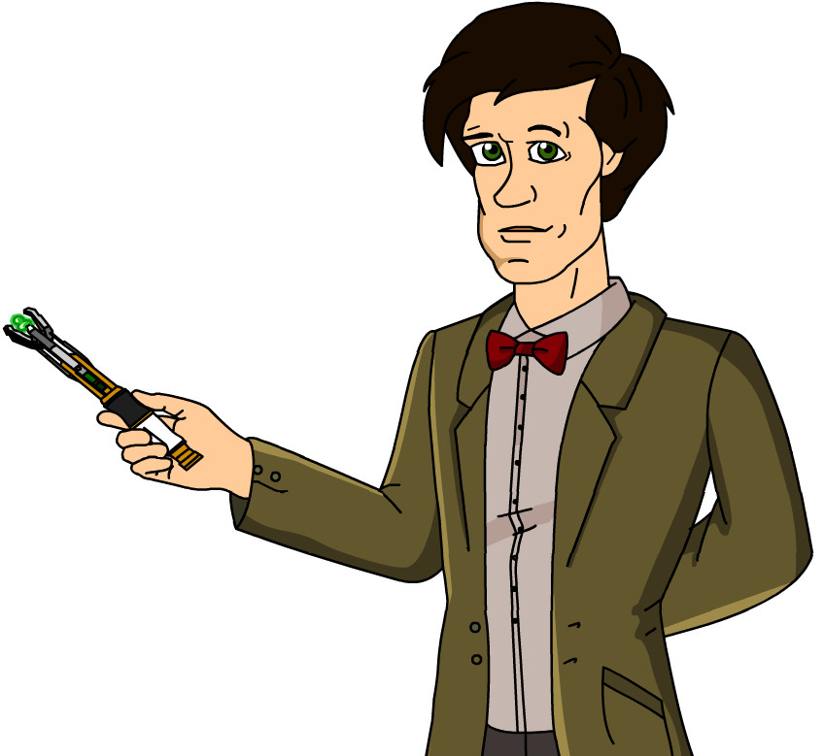
Tim
**Hello, I am Ted.I like animals.
**Hello, I am Carter. I like working on a farm.
**Hello, I am Jennifer.I like singing songs.
- _in_er
- S __de_ t
- _ i _ o t
- D_ct _r
- F_re_ _ n
- _h_f
- V_t
- _ar_ _r
- T_ _ c_e_
- D_n_e _

**Hello, I am Target. I like flying.
**Hello, I am Keller. I like teaching children.
**Hello, I am John.I like examining patients.
** Hello, I am Market.I like studying lesson.
**Hello, I am Longman.I like saving people.
**Hello, I am Joseph.I like cooking.
**Hello, I am Easter. I like dancing.
Örnekteki gibi bir dialog hazırlayınız.
Tim: Hello Carter.
Carter: Hello Tim
Tim :Are you a teacher?
Carter: No, I am not.
Tim: What do you do?
Carter: I am a farmer.
Tim :Do you like working on a farm?
Carter: Yes I do.
Tim:Where do you work?
Carter : I work on a farm.
Tim: Good.See you.
Carter :See you..

